Týdenní plán 17.2. – 21.2. 2020
Téma: „Zimní radovánky – s pohádkou“
Ke kamnům se posadíme,
k mamince se přitulíme.
Letí vločka z nebe,
nos ji hrozně zebe,
vše se změní rázem,
až dopadne na zem.

- „O Budulínkovi“ – maňáskové divadélko ve školce
- Komunitní kruh:
  - Tematicky vázaný na pohádku O Budulínkovi – nesprávné zachovaní Budulínka a jak se měl zachovat, připomenutí postav (počet, hodné/zlé apod.), posloupnost pohádky pomocí obrázků, ochutnávka hrášku
  - Zvířátka v lese – třídění, které patří a nepatří do lesa, popis lišky, správné chování v přírodě
  - Pohádkové hádanky
- „Zatoulaný hrášek“ - překážková dráha s overbally
- Pohybová hra Tající kra
- Písnička „Běží liška k táboru“ – rozlišení krátkého a dlouhého tónu s flétnou
- Rytmizace s kyblíkem a paličkou
- Pracovní činnost pro starší děti – poskládání lišky z papíru
- Výtvarná činnost pro malé děti – talířek plný hrášku pro Budulínka
- Porovnáváme se mezi sebou – nejmenší/menší/větší/největší kamarád
- Kuchaři a kuchařinky - příprava svačinky dětmi
- Třídění pinzetou – hrášek, korálky a knoflíky

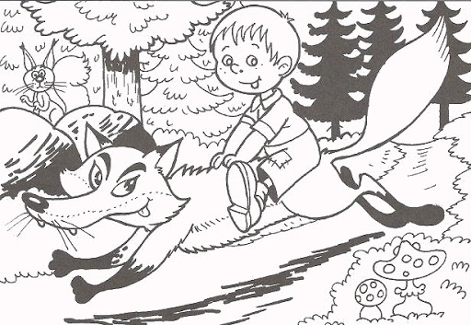
Pondělí 17.2. – Třídní schůzka od 16.00 hodin

